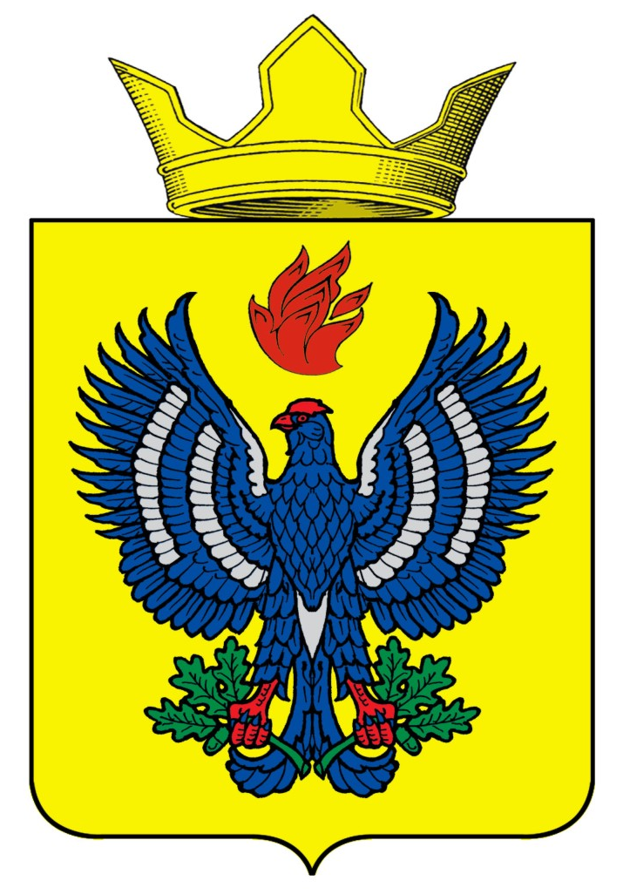
ПОСТАНОВЛЕНИЕ
АДМИНИСТРАЦИИ ТЕТЕРЕВЯТСКОГО СЕЛЬСКОГО ПОСЕЛЕНИЯ
ЖИРНОВСКОГО МУНИЦИПАЛЬНОГО РАЙОНА
ВОЛГОГРАДСКОЙ ОБЛАСТИ

от 09.01.2021 г. № 3

Об организации и осуществлении первичного воинского учёта на территории Тетеревятского сельского поселения

Во исполнение федеральных законов Российской Федерации от 31 мая 1996 года «Об обороне», от 28 марта 1998 года «О воинской обязанности и военной службе», от 26 февраля 1997 года «О мобилизационной подготовке и мобилизации в Российской Федерации» и постановлений Правительства Российской Федерации от 27 ноября 2006 года № 719 «Об утверждении Положения о воинском учете» и от 26 февраля 1998 года № 258 «Основные положения по бронированию граждан Российской Федерации, пребывающих в запасе Вооруженных Сил Российской Федерации, федеральных органов исполнительной власти, и работающих в органах государственной власти, органах местного самоуправления и организациях», в целях недопущения разрушения государственной системы учета призывных и мобилизационных ресурсов в сложившихся условиях и обеспечения полного охвата воинским учетом граждан, проживающих на территории Тетеревятского сельского поселения, руководствуясь Уставом сельского поселения Тетеревятское, п о с т а н о в л я е т:

1. Обязанности по организации и осуществлению первичного воинского учёта на территории Тетеревятского сельского поселения Жирновского муниципального района Волгоградской области, возложить на военно-учётного работника администрации Тетеревятского сельского поселения Бессонову Нину Петровну.
2. При убытии в отпуск, командировку или на лечение Бессоновой Нины Петровны временное исполнение обязанностей по ведению воинского учета граждан, пребывающих в запасе, возложить на специалиста 2 категории администрации Тетеревятского сельского поселения Быкову Людмилу Федоровну.
3. Настоящее постановление довести до исполнителей и руководителей структурных подразделений.
4. Постановление от 09.01.2020 г. № 1а «Об организации воинского учета граждан, пребывающих в запасе считать утратившим силу.
- Контроль за исполнением постановления оставляю за собой.

Глава Тетеревятского сельского поселения В.В.Быков

Согласовано:
Военный комиссар Еланского,
Руднянского и Жирновского
районов Волгоградской области
____________В.Титов
«____»__________ 2021 г.

